第十单元 改革开放与社会主义建设新时期
第27课 中国特色社会主义的开创与发展
一、伟大历史转折
1、真理标准问题的讨论
（1）标志：1978年5月，《实践是检验真理的唯一标准》发表
（2）意义：
否定“两个凡是”的错误观点，重新确立实事求是的马克思主义思想路线，纠正“左”的错误，成为拨乱反正和改革开放的思想先导，为历史性转折作了重要的思想理论准备。
2、十一届三中全会
（1）时间：1978年12月
（2）内容：
思想：以邓小平的《解放思想，实事求是，团结一致向前看》的重要讲话作为指导思想；
政治：停止“以阶级斗争为纲”，把党和国家工作中心转移到社会主义现代化建设上来；
经济：实行改革开放的历史性决策；
组织：恢复党的民主集中制的优良传统，审查解决历史上遗留的重大问题和重要领导人的功过是非问题。
（3）意义：
- 实现了新中国成立以来党的历史上具有深远意义的伟大转折，开启了改革开放和社会主义现代化建设新时期；
- 形成了以邓小平为核心的党的第二代领导集体。
3、十一届六中全会
（1）召开：1981年6月
（2）成果：通过《关于建国以来党若干历史问题的决议》，科学总结新中国成立以来社会主义革命和建设的历史经验
（3）意义：对统一全党思想，开展改革开放新的伟大革命，打下了重要的思想基础。
4、修改《中华人民共和国宪法》
（1）背景：社会主义民主法制建设的恢复和发展
（2）时间：1982年，五届全国人大五次会议通过了修订的《中华人民共和国宪法》。
（3）内容：增加了适应改革开放和社会主义现代化建设的规定
（4）意义：标志着我国社会主义民主政治建设进入新阶段。
二、改革开放进程
（1）对内改革：
①农村突破：1978年家庭联产承包责任制在全国逐渐推广，促进了农业发展和农民收入增加。
②城市推进：1984年按照逐步扩大国有企业经营自主权、实行政企分开原则，进行城市经济体制改革综合试点；广泛推行承包经营责任制。
（2）对外开放：
①1980年5月，深圳、珠海、汕头、厦门设立经济特区；1988年，海南
②1984年，开放14个沿海港口城市。
③随后开放沿海开放城市、沿海经济开放区；90年代建立上海浦东新区。
（3）改革开放的深化：
- 1982年十二大，邓小平提出建设有中国特色的社会主义；
- 1987年十三大，提出了社会主义初级阶段的理论，确立了“一个中心，两个基本点”；
- 1992年十四大，明确提出我国经济体制改革的目标是建立社会主义市场经济体制；
- 1997年十五大，明确公有制为主体、多种所有制经济共同发展是我国社会主义初级阶段的基本经济制度；
- 2001年，加入世界贸易组织（WTO），深层参与经济全球化进程；
- 2002年，中共十六大，大会明确全面建设小康社会的奋斗目标；
- 2007年，中共十七大阐述中国特色社会主义道路的本质内涵，提出实现全面建设小康社会的新要求。

- 中国特色社会主义理论体系的概括提出
马克思主义中国化的理论成果，首次提出：中共十七大，包括：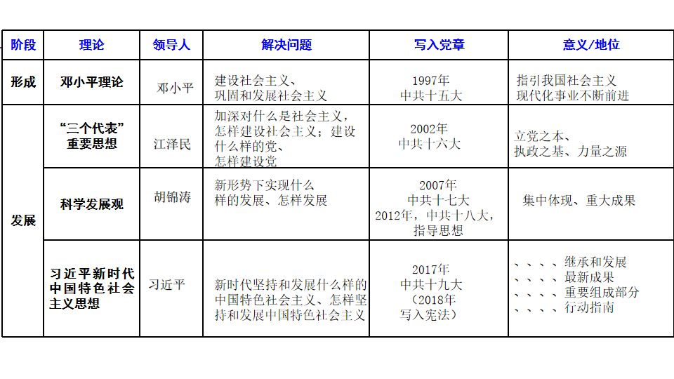

第28课 改革开放和社会主义现代化建设的巨大成就
一、综合国力不断提升
A、中国国民经济保持快速增长，人民生活水平进一步提高
B、科学技术领域取得新成就，基础设施建设走在世界前例
C、胜利应对各类危机，出台强农惠农富农政策
D、全民医疗保障体系初步形成、取得重大自主创新成果
二、“一国两制”与祖国统一大业
（一）一国两制
（1）时间：20世纪80年代初，邓小平针对台湾问题提出
（2）内涵：在一个中国前提下，国家主体坚持社会主义制度，香港、澳门、台湾保持原有的资本主义制度长期不变。【“一国”是前提和基础】
（3）实践：港澳回归
①1997年7月1日，中国对香港恢复行使主权。
②1999年12月20日，中国对澳门恢复行使主权。
③全力支持依法施政、发展经济、改善民生，取得显著成绩
（4）意义：
- “一国两制”是邓小平理论的组成部分；
- 为早日完成祖国统一大业提供政策保证；
- 有利于港澳台地区的长期稳定、繁荣，有利于祖国的社会主义建设；
- 为解决国际争端和历史遗留问题提供新思路。
（二）海峡两岸关系的发展
1979年《告台湾同胞书》；
1981年，叶剑英，和平统一九条方针；
1992年“九二共识”；
1993年汪辜会谈；
2005年《反分裂国家法》；国民党主席连战访问大陆
2015年习近平与马英九会面——1949年以来，两岸最高领导人首次会面。
▲港澳门问题：历史遗留问题，
▲台湾问题：内战遗留问题，是内政问题。

三、国际影响力不断扩大
A、新时期外交理念：中国遵循和平发展理念，全方位开展对外交往
B、外交活动及成就
a.中美建交；中苏关系正常化
b.积极构建相互尊重、公平正义、合作共赢的新型国际关系
c.支持联合国在国际事务中发挥核心作用，推动和平解决国际和地区热点问题
d.建立外交新格局，开展富有成效的外交活动
e.积极参与国际性问题的全球合作，展现负责大国的形象。

第十一单元 中国特色社会主义新时代
第29课 中国特色社会主义进入新时代
一、中共十八大和中华民族伟大复兴的中国梦
1、中共十八大
（1）时间：2012年11月
（2）内容：
坚持和发展中国特色社会主义；总布局“五位一体”；总任务——实现社会主义现代化和中华民族伟大复兴；两个“百年目标”；推选习近平为总书记。
2、中国梦
本质：国家富强、民族振兴、人民幸福；走中国道路、弘扬中国精神、凝聚中国力量

- 中共十九大和习近平新时代中国特色社会主义思想
1、中共十九大

（1）时间：2017年10月
（2）内容：
大会主题：不忘初心，牢记使命，高举中国特色社会主义伟大旗帜，决胜全面建成小康社会，夺取新时代中国特色社会主义伟大胜利
主要矛盾：人民日益增长的美好生活需要和不平衡不充分的发展之间的矛盾
目标：决胜全面建成小康社会，实现第二个百年奋斗目标（两个阶段推进）
其他内容：习近平新时代中国特色社会主义思想为党的指导思想并写进党章
2、中共十九届六中全会
（1）召开：2021年11月
（2）成果：通过《中共中央关于党的百年奋斗重大成就和历史经验的决议》，科学总结党的百年奋斗重大成就和历史经验，明确提出确立习近平党中央的核心、全党的核心地位，确立习近平新时代中国特色社会主义思想的指导地位
三、中共二十大和全面建设社会主义现代化国家新征程
（1）时间：2022年10月
（2）内容：
大会主题：高举中国特色社会主义伟大旗帜，全面贯彻习近平新时代中国特色社会主义思想，弘扬伟大建党精神，自信自强、守正创新，踔厉奋发，勇毅前行，为全面建设社会主义现代化国家、全面推进中华民族伟大复兴而团结奋斗。

第30课 新时代中国特色社会主义的伟大成就
一、全面建成小康社会
打赢脱贫攻坚战；精准扶贫理念；第一个百年奋斗目标实现
二、综合国力显著提升
经济实力实现历史性飞跃
基础设施建设走在世界前列
加快推进科技自立自强，进入创新型国家行列
人民生活全方位改善
国防和军队改革取得历史性突破
三、在应对风险挑战中推进各项事业
面对外部局势变化，采取有力反制措施，坚决捍卫合法利益；
2020年6月，十三届全国人大二十次会议通过“国家安全法”，全面贯彻“爱国者治港”原则；
海峡两岸关系新篇章：2015年11月，两岸最高领导人习近平与马英九在新加坡会面，翻开两岸关系历史性一页；两岸交流合作日益广泛；二十大强调台湾问题是中国人自己的事，祖国完全统一一定要实现。
2020年，抗击新冠疫情
四、中国特色大国外交和推动构建人类命运共同体

